digitaler Urlaubsbegleiter

Der digitale Urlaubsbegleiter führt Sie zu allen Ausflugs- und Freizeittipps in der Umgebung unseres Betriebes.
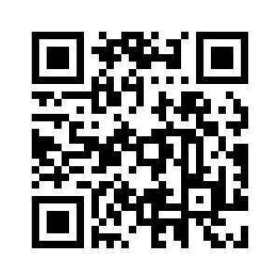
Alles auf einen Blick
- Sehenswürdigkeiten
- Sport- und Freizeitangebote
- Radtouren und Wandertouren
- Veranstaltungen während Ihres Aufenthaltes
- und vieles mehr….

Ohne Download, direkt auf das Smartphone

https://tipps.baden.at/aroundme
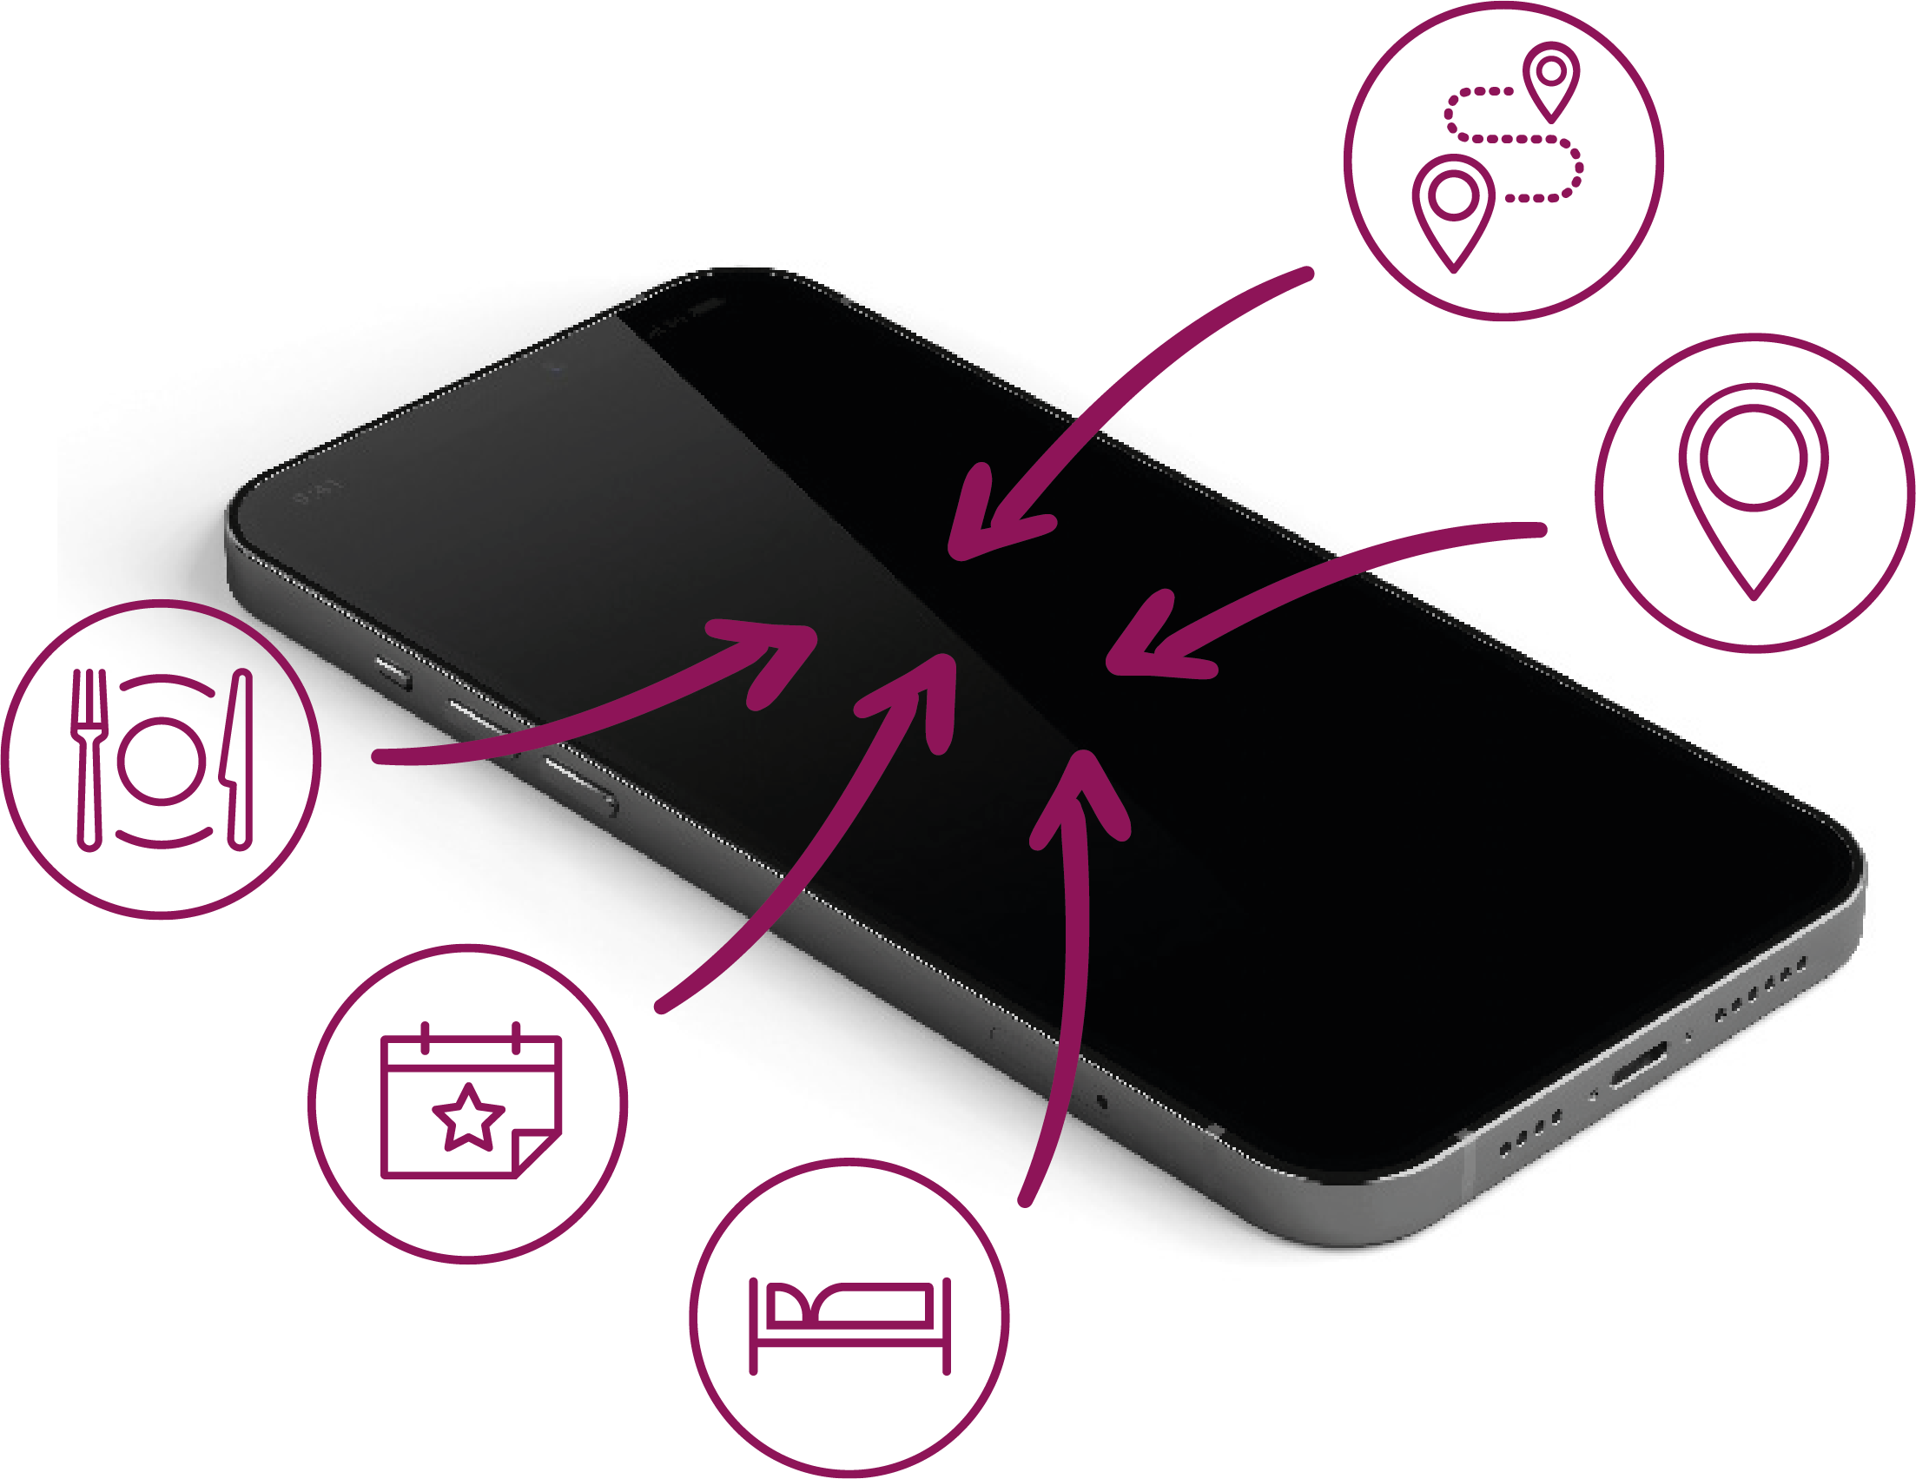

Weitere Informationen über die Region „Wienerwald“ finden Sie auf: www.wienerwald.info

